РЕСПУБЛИКА ДАГЕСТАН
Министерство образования и науки Республики Дагестан
МУНИЦИПАЛЬНОЕ КАЗЕННОЕ ОБРАЗОВАТЕЛЬНОЕ УЧРЕЖДЕНИЕ «АДЖИДАДИНСКАЯ СРЕДНЯЯ ОБЩЕОБРАЗОВАТЕЛЬНАЯ ШКОЛА»
имени АджаматоваБагаутдинаАрсланалиевича
368083, РД Кумторкалинский район, с. Аджидада Тел./факс 89285793744
e-mail: adjidadasosh@mail.ru

ПРИКАЗ

№ 8 15.02.2022г
«Об организации работы по повышению функциональной грамотности обучающихся»
В соответствии с письмом Министерства просвещения РФ от 14.04.2021г№03-1510 «Об организации работы по повышению функциональной грамотности» и в соответствии с приказом МКУ «Кумторкалинское УО» №22 от 14.02.2022г.

ПРИКАЗЫВАЮ:
1.Назначить школьным координатором по освоению функциональной грамотности и ее мониторингу Хайбулаеву Р.Н. – зам директора по УВР;
2.Создать рабочую группу по организации работы по функциональной грамотности обучающихся по 6 направлениям (приложение 1);
3. Координатору, совместно с рабочей группой разработать план (дорожную карту) по формированию и оценке функциональной грамотности обучающихся в ОО.
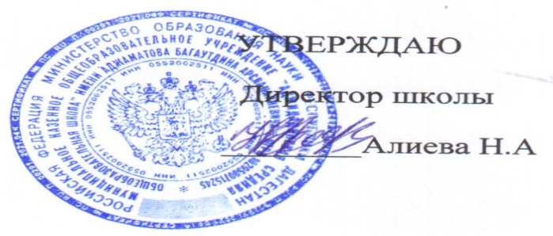

Приложение 1
к приказу №8
от 15.02.2022

СОСТАВ
рабочей группы по организации работы по повышению функциональной грамотности обучающихся МКОУ «Аджидадинская СОШ»

Хайбулаева Р.Н.., заместитель директора - председатель рабочей группы;
Ичакаева Х.У., учитель русского языка и литературы - секретарь рабочей группы.

Члены рабочей группы:
- Эльдарханова М.А.., учитель математики, заместитель директора;
- Нартаева С.Г., учитель биологии;
- Абасова Н.М. учитель истории и географии.

